淡江時報 第 1113 期
臺灣如何走出貿易困境？ 經濟系邀蘇黎世大學教授分析
學習新視界
【記者林禹彣淡水校園報導】經濟系於10月29日邀請瑞士蘇黎世大學國際貿易學者Patrick Ziltener教授舉辦遠距英語演講，題目為「Free Trade in Reality: Swiss Experiences with Japan, the PRC and the Potential with Taiwan」，他以之前在國際交涉自由貿易協定（FTA）的經驗，分享瑞士與日本、瑞士與大陸之間所簽訂FTA的相關內容與協商過程，從這些經驗展望未來臺灣在FTA如何能有更進一步的可能，在兩岸僵局之下尋找突破點與契機。

經濟系林彥伶主任表示：「這是一場內容豐富的演講，演講者本身是國際貿易專長的學者，有很多FTA的國際談判經驗，過去臺灣政府也曾邀請他擔任顧問，因此以他對臺灣的熟悉，從國際經驗進一步推衍臺灣在國際上的可能契機，有別於政治考量的角度，他以經濟面分析利弊得失並為臺灣尋找可能的曙光。」

經濟系碩二楊銘也說：「這場演講機會很難得，因為疫情影響只能遠距進行，很榮幸能夠聆聽這場用心的演講，教授找尋許多資料，指出臺灣貿易現況，講解了其他許多國家簽訂的貿易協定，也多方面舉例各國的出口貿易，使我們了解如何改善出口困境。」
2020/11/02

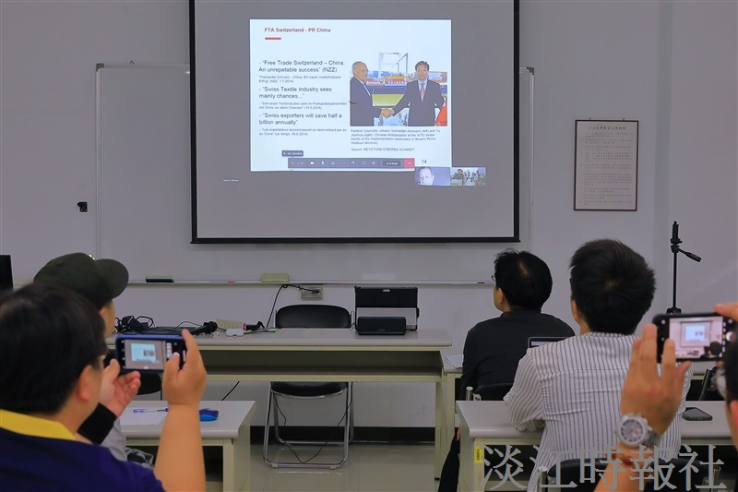
經濟系邀請蘇黎世大學社科所教授Patrick Ziltener 以「Free Trade in Reality: Swiss Experiences with Japan, the PRC and the Potential with Taiwan」為題進行遠距演講。（攝影／游晞彤）

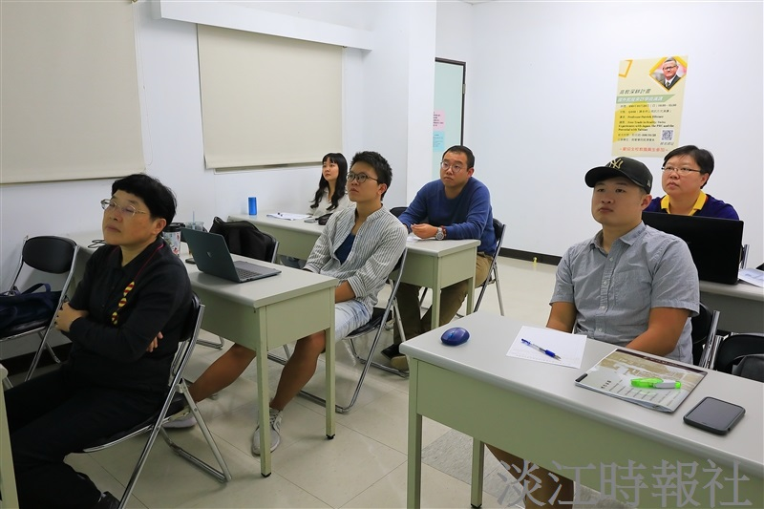
經濟系邀請蘇黎世大學社科所教授Patrick Ziltener 以「Free Trade in Reality: Swiss Experiences with Japan, the PRC and the Potential with Taiwan」為題進行遠距演講。（攝影／游晞彤）

